Controllo Allineamento su:

Motopompa 1 Idrante
Motopompa 2 Idrante
Motopompa 1 Sprinkler
Motopompa 2 Sprinkler



15 Maggio 2023

PROGET IMPIANTI S.R.L.
Sito: LEROY MERLIN Campi di Bisenzio (FI)

Alla cortese att.ne del Sig. Rocco Petrella

Report diagnostico

Cliente: PROGET IMPIANTI s.r.l.

Contatto: Sig. Rocco Petrella

N° Commessa: 2023-0403

Sito di misura: LEROY MERLIN (FI)

Data rilievi: 15 Maggio 2023

Tipo misure: Controllo Allineamento

Strumentazione utilizzata: Allineatore FIXTURLASER XA

Seriale strumento:77262

Esecuzione misure e report: Sig. Scaccia Costantino

Premessa

Vibrazioni delle macchine

Il disallineamento accresce le vibrazioni delle macchine.
Un alto livello di vibrazioni porta all’affaticamento dei componenti e di conseguenza al funzionamento prematuro della macchina.

I numerosi vantaggi di un buon allineamento

I vantaggi ottenuti tramite buone pratiche di allineamento degli alberi cominciano con l’estensione della durata operativa delle macchine, assicurando così la disponibilità degli impianti quando la produzione lo richiede. Allineare correttamente i gruppi di macchine porta i seguenti vantaggi:

- Migliora la durata operativa e l’affidabilità degli impianti

- Riduce i costi di sostituzione di componenti essenziali come le tenute e i cuscinetti

- Limita i costi delle attività manutentive

- Aumenta la disponibilità degli impianti produttivi

- Limita le perdite produttive dovute a malfunzionamento dell’impianto

- Riduce la necessità di macchine in standby

- Migliora la sicurezza operativa dell’impianto

- Taglia i costi energetici

- “Spinge” i limiti operativi dell’impianto nei momenti di richiesta di maggior produzione

- Favorisce l’eventuale riduzione dei premi assicurativi sull’impianto grazie al miglioramento delle procedure e dei risultati operativi

Aneddoti, rapporti e statistiche concordano su una cosa: circa il 50% dei malfunzionamenti delle macchine può essere direttamente attribuito al disallineamento degli alberi.

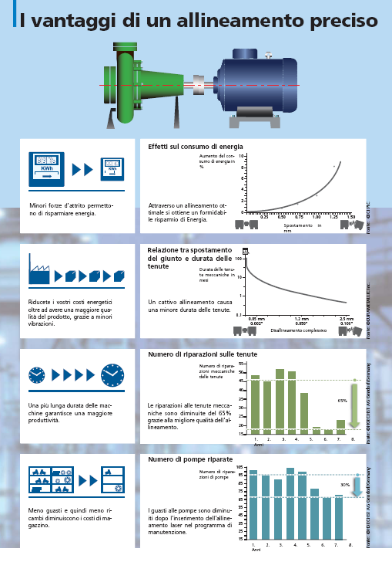

Elenco Motopompe controllate
MOTOPOMPA 1 IDRANTI
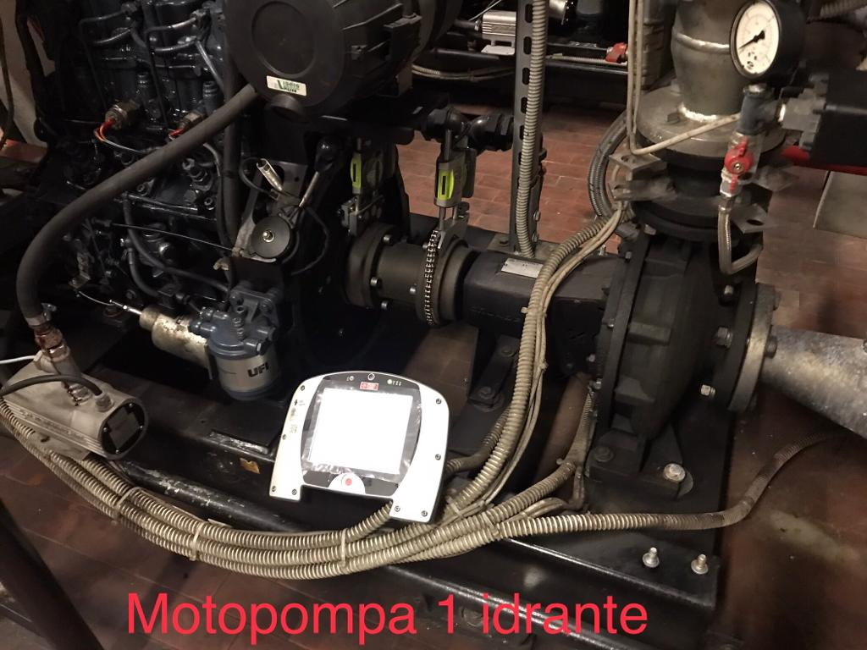

Controllo allineamento

Dai dati registrati durante la verifica dell’allineamento con il nostro strumento Fixturlaser XA, sulla Motopompa 1 Idranti, è stato rilevato uno scostamento sulle posizioni, parallelo verticale ed orizzontale all’interno del valore ottimale. Mentre sulle posizioni, angolare verticale ed orizzontale lo scostamento è all’interno del valore tollerabile.

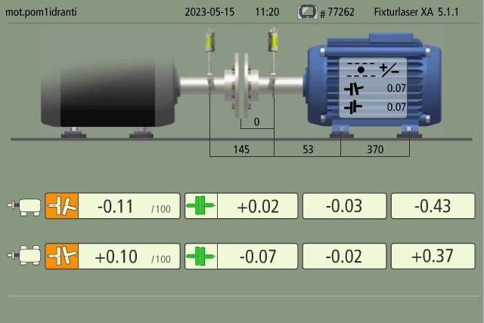

MOTOPOMPA 2 IDRANTI
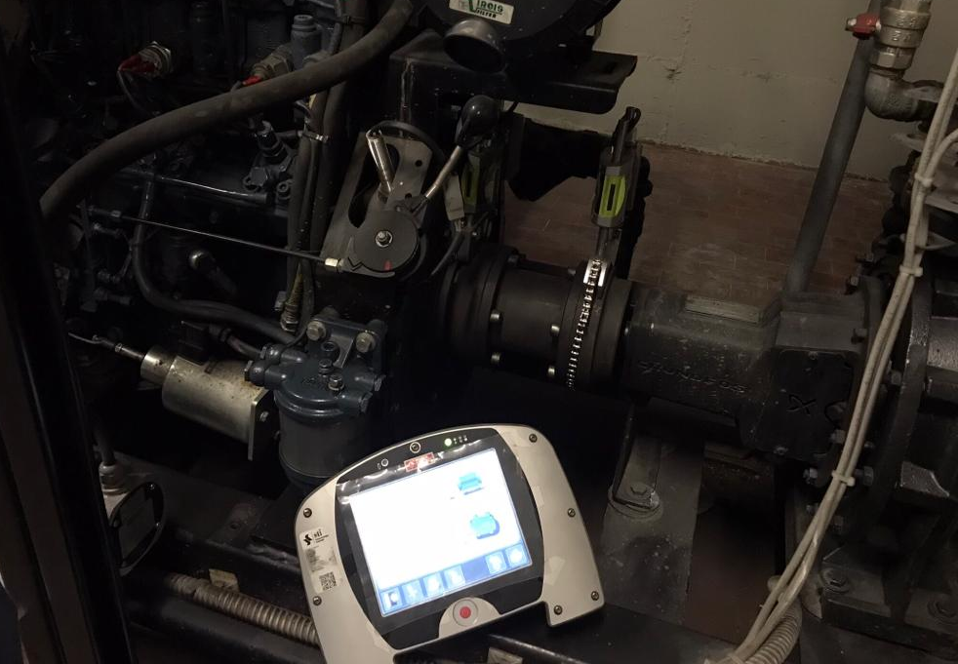

Controllo allineamento

Dai dati registrati durante la verifica dell’allineamento con il nostro strumento Fixturlaser XA, sulla Motopompa 2 Idranti, è stato rilevato uno scostamento sulle posizioni, parallelo verticale ed orizzontale oltre il valore del tollerabile. Sulla posizione, angolare verticale lo scostamento rilevato è all’interno del valore ottimale. Sulla posizione angolare orizzontale lo scostamento è all’interno del valore tollerabile.

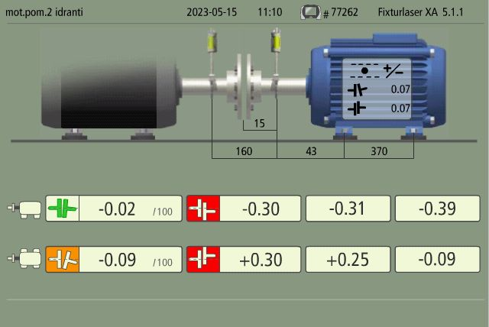

MOTOPOMPA 1 SPINKLER

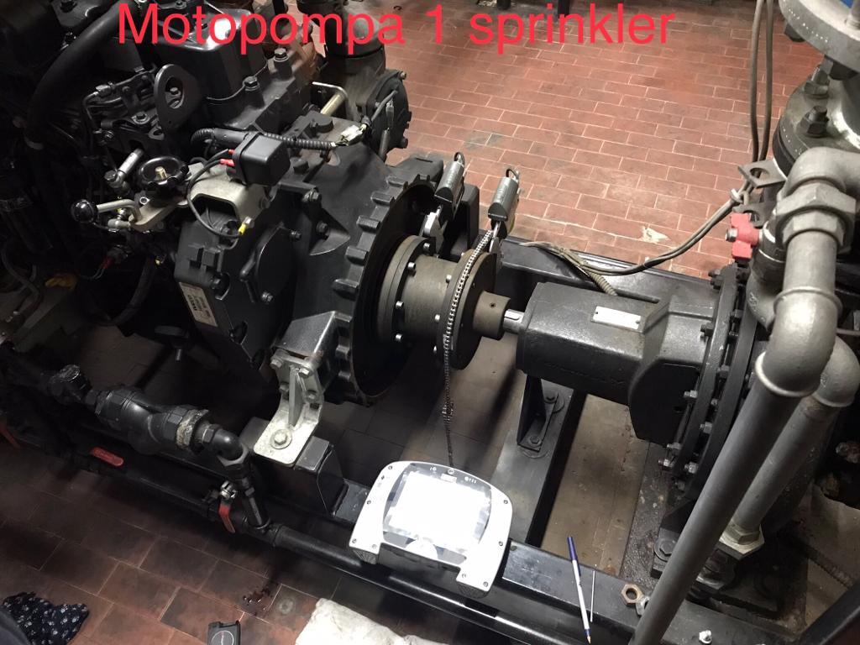

Controllo allineamento

Dai dati registrati durante la verifica dell’allineamento con il nostro strumento Fixturlaser XA, sulla Motopompa 1 Sprinkler , è stato rilevato uno scostamento sulla posizione, parallelo verticale oltre il valore del tollerabile. Sulla posizione parallelo orizzontale lo scostamento è molto oltre il valore del tollerabile. Sulla posizione, angolare verticale lo scostamento rilevato è all’interno del valore tollerabile. Sulla posizione angolare orizzontale lo scostamento è all’interno del valore ottimale.

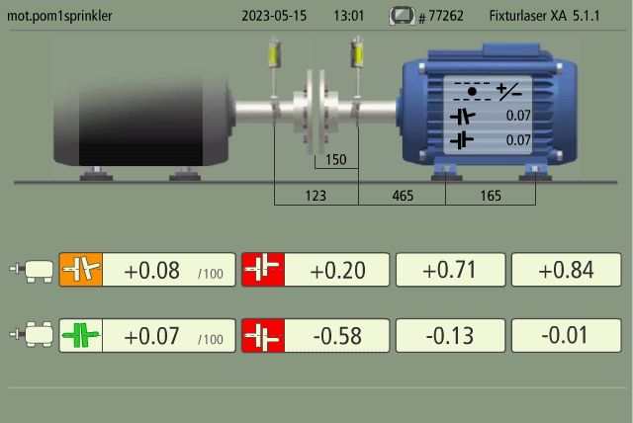

MOTOPOMPA 2 SPINKLER
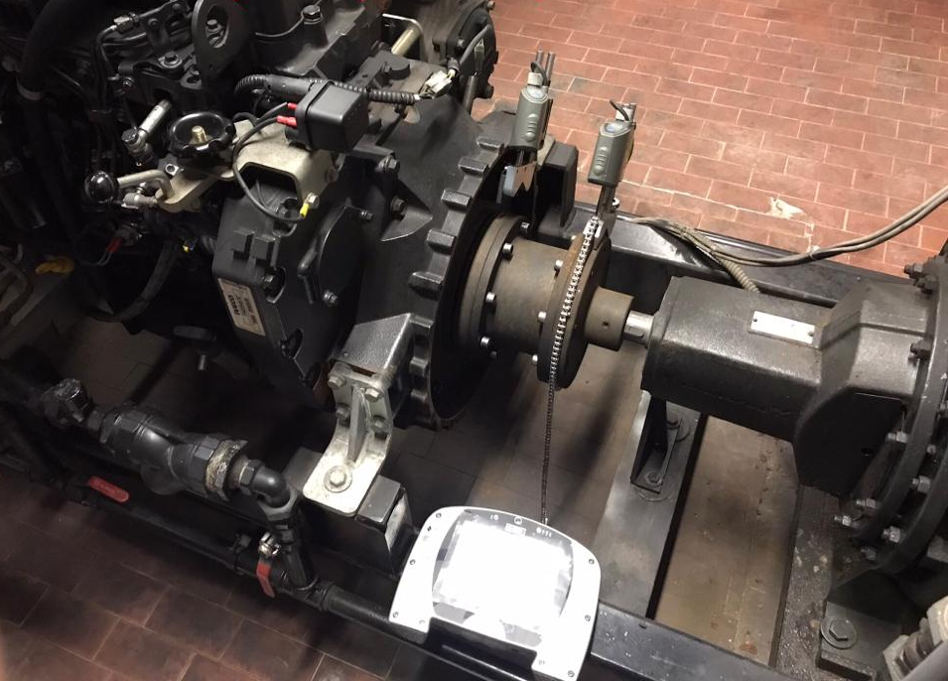

Controllo allineamento

Dai dati registrati durante la verifica dell’allineamento con il nostro strumento Fixturlaser XA, sulla Motopompa 2 Sprinkler, è stato rilevato uno scostamento sulle posizioni, parallelo verticale ed orizzontale molto oltre il valore del tollerabile. Sulla posizione, angolare verticale lo scostamento rilevato è all’interno del valore ottimale. Sulla posizione angolare orizzontale lo scostamento è all’interno del valore tollerabile.

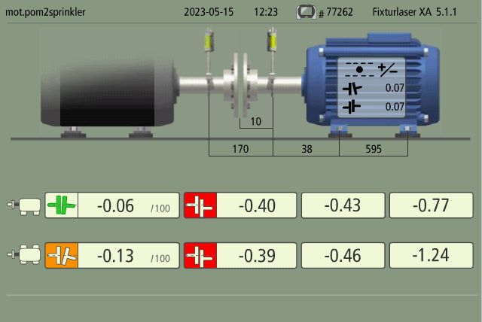

Conclusioni

In virtù dei dati rilevati, come evince dalle slide allegate, per ottenere un funzionamento ottimale delle macchine misurate, si consiglia la correzione degli scostamenti rilevati oltre il valore dell’ottimale.
Inoltre considerato che le macchine erano ferme si consiglia di verificare l’allineamento a caldo

Disponibili a qualunque chiarimento ci è gradita l’occasione per inviare distinti saluti.

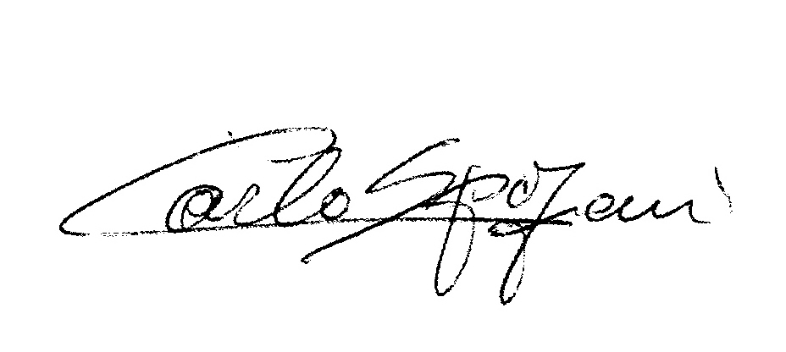
R.E.M. s.r.l.
Carlo Spaziani – Resp. Azienda

